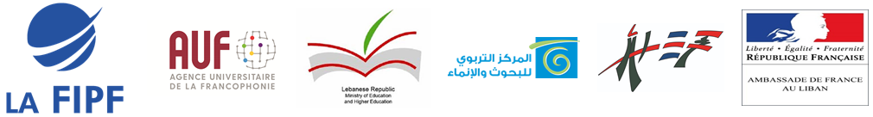


Invitation
L’Association Libanaise des Enseignants de Français (ALEF) a le plaisir de vous inviter à la 3ème édition de la Journée Internationale des Professeurs de/en Français, JIPF
« Covid 19. Et après ?»
Date : 25 novembre à 16 heures (Liban)
Lieu : Webinaire sur Zoom
Coordonnées : Pour participer à la réunion Zoom
https://us02web.zoom.us/j/88199176691?pwd=YU0vbnlKamhWS1NUeDEvOFhEWUwxUT09
ID de réunion : 881 9917 6691
Code secret : 919395

Programme

16^{h}00 - 16^{h}30 :

Ouverture

- Discours d’accueil de Mme Sophie Nicolaïdès-Salloum, Présidente de l’ALEF

- Discours de M. Jean Noël Baléo, Directeur Régional Moyen-Orient, AUF

- Discours de Mme Cynthia Eid, Présidente de la Fédération Internationale des Professeurs de Français, FIPF

- Discours de Mme Marie Buscail, Conseillère Culturelle à l’Ambassade de France

- Discours de Monsieur Fadi Yarak, Directeur Général du Ministère de l’Education et de l’Enseignement Supérieur

16^{h}30 - 17^{h}30 :

Table ronde « Après Covid 19 : défis et perspectives »

Modératrice : Mme Sophie Nicolaïdès-Salloum, Présidente de l’ALEF.

Intervenants :

M. Fadi Yarak, Directeur Général du Ministère de l’Education et de l’Enseignement Supérieur

Mme Cynthia Eid, Présidente de la FIPF

Mme Nada Gergess el-Rahi, Responsable du Centre de Ressources, CRDP

Monsieur Richard Bossuet, TV5

Mme Annick Hatterer, CLE International

17^{h}30 - 18^{h}00 : Projection d’extraits des concours de l’ALEF sur le confinement, M. Habib Zorkot
18^{h}00 – 18^{h}15 : Une interview d’élèves et d’étudiants sur les aspects positifs du confinement, Mme Odette Yanni
18^{h}15 - 18^{h}30 : Podcast témoignages d’enseignants sur la vie scolaire et universitaire, Mme Nada Sleiman-Mehdi

Maîtresse de cérémonie : Mme Ilham Slim-Hoteit, Secrétaire Générale de l’ALEF.

